De Krullevaar viert 25-jarig jubileum
9-7-2014 door: Redactie Hallo bewerking PO
Openbare Jenaplan-basisschool De Krullevaar in Sevenum vierde op maandag 7 en dinsdag 8 juli haar 25-jarig jubileum. Dit deed de school met een toneelvoorstelling in zalencentrum De Wingerd in Sevenum. De show Feest in de Torteltuin is door alle leerlingen samen bedacht. Lerares Kristel Bindels: “Dat typeert de school. Hier gebeurt alles samen.”

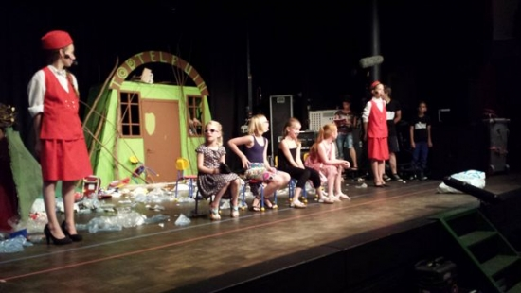
De Krullevaar werd in augustus 1988 geopend. “De opening van de eerste openbare school in Sevenum had toen nog heel wat voeten in aarde”, weet Kristel Bindels (46). Zij is de langstzittende onderwijzer op deze school. “Ouders in het dorp wilden ander onderwijs. Het Jenaplanonderwijs moest uitkomst bieden, maar daar was de voormalige gemeente Sevenum fel op tegen. Ouders die hun kind naar zo’n school wilden sturen, moesten zich tegenover andere, soms ook gelovige, ouders verantwoorden”, vertelt de lerares vol overtuiging.
Bindels weet het nog goed. “Het was een tijd waarin mensen veel vrijer wilden zijn.” Voor de opening van
De Krullevaar bestonden er in Sevenum alleen twee katholieke scholen,
De Dobbelsteen en de Sint Jozefschool. Verschillende ouders gingen bijeen zitten om een manier van onderwijs te bedenken, waarbij er meer ruimte zou zijn voor aandacht voor het kind en voor spontaniteit. Bindels: “Ik begon hier in 1991. Toen bedachten we onze eigen lessen nog.”
Inmiddels is er veel veranderd op De Krullevaar. Er wordt gebruikgemaakt van kant-en-klare lesmethodes, waar de leraren in principe niets meer aan hoeven te doen. “Het enige wat nog precies hetzelfde is gebleven, zijn de Puk van de Petteflet-afbeeldingen op school. Daar hebben we onze naam trouwens ook aan te danken. De vogel die op het dak van het schoolgebouw staat, komt uit dat jeugdverhaal”, legt Bindels uit. “Kijk, die schilderijen van Puk daar, hangen er al vanaf het begin.”
Inmiddels is basisschool
De Krullevaar een begrip geworden in Sevenum. De school begon ooit met 43 leerlingen en telt er nu 160. Ieder jubileum van de school wordt groots gevierd. Zo herinnert een oud-leerling zich nog Circus Krullevaar, ook een toneelvoorstelling, net zoals nu. Volgens Bindels is de sfeer op De Krullevaar uitermate goed. “De school groeit volgend jaar zelfs met een klas. Het is net wat ouders op een open dag van de sfeer proeven en er is natuurlijk heel veel mond-op-mondreclame in zo’n dorp”, zegt ze. Bij de jubileumvoorstelling ziet Bindels, waarom ze ooit voor deze school heeft gekozen. “Alles gebeurt hier samen. Tijdens workshops hebben kinderen eigen verhalen geschreven. Een professioneel scriptschrijver heeft die verhalen gebundeld, dus het is echt een voorstelling die door de hele school is gemaakt.”
Ook bijzonder aan De Krullevaar is volgens Bindels het jaarlijkse schoolkamp. “Alle leerlingen vanaf groep 3 gaan mee op kamp en de broertjes en zusjes uit groep 1 en 2 komen ieder jaar kijken.” Ook het carnavalsfeest wordt groots gevierd. “We zijn als school gewoon altijd samen. Alle groepen doen iets met elkaar en de leerlingen en leraren kennen elkaar ook bijna allemaal. Er heerst hier een familiair gevoel. Je bent met en voor elkaar verantwoordelijk”, besluit Bindels.

